СОДЕРЖАНИЕ
№  . п/п | Наименование | Лист
1 | 2 | 3
 | Состав проекта | 3
1 | Нормативная литература | 4
2 | Общие данные | 5-7
3 | Технико-экономические показатели | 8
4 | Характеристика условий района строительства | 9
5 | Ситуационный план М 1:2000 | 10
6 | Экспликация зданий и сооружений.Ведомостъ работ | 11
7 | Схема благоустройства общественной территории | 12
8 | Предлагаемое оборудование | 13
9 | 3-D визуализация | 14-16

 |  |  |  |  |  | Лист
 |  |  |  | 12.02.18 | ПОЯСНИТЕЛЬНАЯ ЗАПИСКА | ч
Им*. | Лист | Мдокум | Подпись | Дома |  | &

- НОРМАТИВНАЯ ЛИТЕРАТУРА
Проект благоустройства общественной территории разработан на основе /действующих норм и правил:
- Градостроительный кодекс Российской Федерации от 29.12.2004 № 190-ФЗ;
- Федеральный закон № 123-ФЗ Технический регламент о требованиях пожарной безопасности;
- Распоряжение правительства РФ № 1521 от 26 декабря 2014 года, национальных стандартов и сводов праавил (частей таких стандартов и сводов правил), в результате применения которых на обязательной основе обеспечивается соблюдение требований Феднрального закона «Технический регламент о безопасности зданий и сооружений»;
- Постановление Правительства РФ №87 от 16.02.2008 г. «О составе разделов проектной документации и требованиях к их содержанию»;
- СанПин 2.2.1/2.1.1.1200-03 «Санитарно-защитные зоны и санитарная классификация предприятий, сооружений и иных объектов»;
- СанПин 42-128-4690-88 «Санитарные правила содержания территорий населенных мест»;
- СП 42.13330.2011 « Градостроительство.Планировка и застройка городских и сельских поселений». Актуализированная редакция СНиП 2.07.01-89*;
- СП 78.13330.2012 «Автомобильные дороги». Актуализированная редакция СНиП 3.06.03-85»;
- СП 82.13330.2013 «Правила производства и приемки работ.Благоустройство территории»;
- СП 113.1333.2012 «Стоянки автомобилей»;
- СП 59.13330.2012 «Доступность зданий и сооружений для маломобильных групп населеия». Актуализированная редакция СНиП 35-01-2001;
- СП 140.13330.2012 «Городская среда. Правила проектирования для маломобильных групп населения»;
- РМД 32-18-2012. «Рекомендации по применению мощения при устройстве покрытий территорий жилой и общественно-деловой застройки»;
- ГОСТ Р 21.1101-2013 «Система проектной документации для строительства (СПДС). Основные требования к проектной и рабочей документации»;
- ГОСТ Р ЕН 1177-2013 «Покрытия игровых площадок ударопоглощающие. Определение критической высоты падения»;
- СП 31-115-2006 «Открытые плоскостные физкультурноспортивные сооружения»;
- ГОСТ Р 52169-2012 «Оборудование и покрытия детских игровых площадок. Безопасность конструкции и методы испытаний. Общие требования»;

 |  | 1 1 1
 |  | | |12.02.18|
 |  | Ай | 1 1 Плтп 1

ПОЯСНИТЕЛЬНАЯ ЗАПИСКА
Лист

- ОБЩИЕ ДАННЫЕ
Дизайн проект «Благоустройство территории многоквартирного дома № 65 по ул. Военный городок, г.п. Янино-1 Всеволожского района Ленинградской области, общественная территория», разработан на основании задания на составления сметной документации в рамках Договора № 16/18/ПС от 06.02.2018 г. с Администрацией Заневского городского поселения Всеволожского муниципального района Ленинградской области.

2.1 ОПИСАНИЕ ПРОЕКТА
Жилой дом № 65 в г.п. Янино-1 расположен на улице Военный городок в стороне от хозяйственных, жилых и прочих построек, с севера-востока территория ограниченна зеленой зоной, с юго-запада домом № 44, с запада улицей Оредежская, с севера торговой зоной.
В настоящее время общественная территория многоквартирного дома имеет неудовлетворительное состояние и нуждается в комплексном благоустройстве, поскольку на указанной территории длительное время не проводились мероприятия по благоустройству общественной территории.
Для решения задач и достижения поставленных целей предлагается реализовать мероприятия по благоустройству общественной территорий в целях формирований современной и комфортной городской среды:
- Минимальный перечень работ:
  - Устройство уличного общественного освещения.
  - Установка скамеек и урн.
- Дополнительный перечень работ:
2.1 .Посадка кустарников.
- Восстановление и устройство нового газона.
- Устройство пешеходных дорожек из отсева.
- Устройство игровой площадки и велопарковки из каучукового покрытия.
- Устройство газонного ограждения.
 |  |  |  |  | Лист
 |  |  |  | 12.02.18 | ПОЯСНИТЕЛЬНАЯ ЗАПИСКА
Изм. | Лист | Лвдокум | Подпись | Дата
Проектом предусматриваются мероприятия для маломобильных групп населения: при сопряжении между тротуарами и дорогой отсутствуют бордюры для формирования безбарьерного каркаса благоустраиваемой территории, для входа. На парковочной зоне выделены 4 места для парковки инвалидов, с указанием специальным дорожным знаком и разметкой дорожного покрытия.
Уличное освещение необходимо для полноценной жизнедеятельности любых населенных пунктов. И оно применяется не только в целях безопасности, но и для украшения общественной территории. Установка опор освещения позволяет увеличить видимость на дороге в темное время суток.
В целях реализации Программы предлагается создание визуально привлекательного, комфортного общественного пространства для жителей близлежащих домов, отвечающих современным представлениям о привлекательной городской среде. В случае реализации проекта по благоустройству у жителей всех возрастных групп многоквартирных домов и всех возрастных категорий и различных социальных групп появиться своя необходимая благоустроенная территория для полноценного отдыха и досуга.
Задачи проекта:
- Сохранение и поддержание жизнеобеспечения жителей;
- Повышение уровня качества жизни населения;
- Создание условий для благополучной эксплуатации многоквартирного жилого дома и прилегающей территории;
- Формирование эстетического облика придомовой территории;
- Сохранение экологии.
Проектом предусматривается:
- Устройство каучукового покрытия игровой площадки и велопарковки;
- Устройство пешеходных дорожек из отсева;
- Установка опор освещения со светодиодными светильниками;
- Установка скамеек и урн;
- Ограждение зоны отдыха зелеными насаждениями;
• Восстановление и устройство озеленения прилегающей территории;
- Установка газонного ограждения.
 |  |  |  |  |  | Лист
 |  |  |  | 12.0218 | ПОЯСНИТЕЛЬНАЯ ЗАПИСКА | £
Изм. | Лист | Мдокум | Подпись | Дата |  | О

Планировочное решение общественной территории определяется исходя из существующей горизонтальной планировки с сохранением параметров элементов общественной территории без изменения существующих границ. Устройство новой игровой площадки и велопарковки, восстановление газонов, устройство газонного ограждения осуществляется без переустройства подземных сетей и коммуникаций. Рельеф участка сложившийся, без значительных уклонов и перепадов высот.
Источники финансирования:
- Бюджет Российской Федерации;
- Бюджет Ленинградской области;
- Бюджет Заневского городского поселения;
- Иные источники.
ПОЯСНИТЕЛЬНАЯ ЗАПИСКА
3. ТЕХНИКО-ЭКОНОМИЧЕСКИЕ ПОКАЗАТЕЛИ
- Площадь территории -5 989,0 м2;
- Площадь застройки - 960 м2;
- Количество подъездов - 5;
- Количество жителей - 206 чел;
- Площадь общественного благоустройства-1 141,0 м2
 |  |  |  |  | ПОЯСНИТЕЛЬНАЯ ЗАПИСКА | Лист  8
 |  |  |  | 12.02.18
 | Лист | Мдокум | Подпись | Дата

4. ХАРАКТЕРИСТИКА УСЛОВИЙ РАЙОНА
СТРОИТЕЛЬСТВА
4.1. Климатические условия
Климат данного района умеренно холодный от морского к континенталь-ному. Ведущим климатообразующим фактором в северо-западной части ленинградской области является циркуляция воздушных масс. Во все сезоны года преобладают юго-западные и западные ветры, несущие воздух антлатического происхождения. Вхождения атлантических воздушных масс чаще всего связаны с циклонической деятельностью и сопровождаются обычно ветренной пасмурной погодой, относительно теплой-зимой и сравнительно прохладным, влажным - летом. Повышенная циклоничность, характерна для Русской равнины, объясняется тем, что здесь скрещиваются пути западных и южных циклонов.
Средняя годовая температура воздуха составляет 4,5 -4,7 градуса Цельсия. Самыми холодными месяцами являются январь или февраль, среднемесячная их температура составляет 7,8 градусов. Абсолютный минимум температуры воздуха в районе работ составляет минус 35,9 градусов. Самым теплым месяцем на рассматриваемой территории является июль, со средней температурой +17,9 градусов Цельсия Абсолютны максимум температуры воздуха составляет 37,1 градуса.
- Климатический район строительства ~ПВ.
Характеристика климатического района:
Среднемесячная температура воздуха в январе: от -4°Сдо -14°С
5
Среднемесячная температура воздуха в июле: от +12°С до +21°С;
Среднемесячная температура поверхности почвы в январе: - 8°С;
Среднемесячная температура поверхности почвы в июле: +21°С;
Среднемесячная относительная влажность воздуха: 78%;
Зона влажности -влажная
- Снеговой район - III
Расчетное значение веса снегового покрова 1,8кПа
- Ветровой район - III- скоростной нормативный напор ветра 0,3 кПа
- Преобладающее направление ветра зимой- юго- западное, летом — западное.
 |  |  |  |  | Лист
 |  |  |  | 12 02.18 | ПОЯСНИТЕЛЬНАЯ ЗАПИСКА | о
Изм. | Лист | Мдокум | Подпись | Дата |  | У

Изм. | Лист | Л& докум | Подпись | Дата
Разработал |  |  |  | 12.02.18
Проверил |  |  |  | 12.02.18

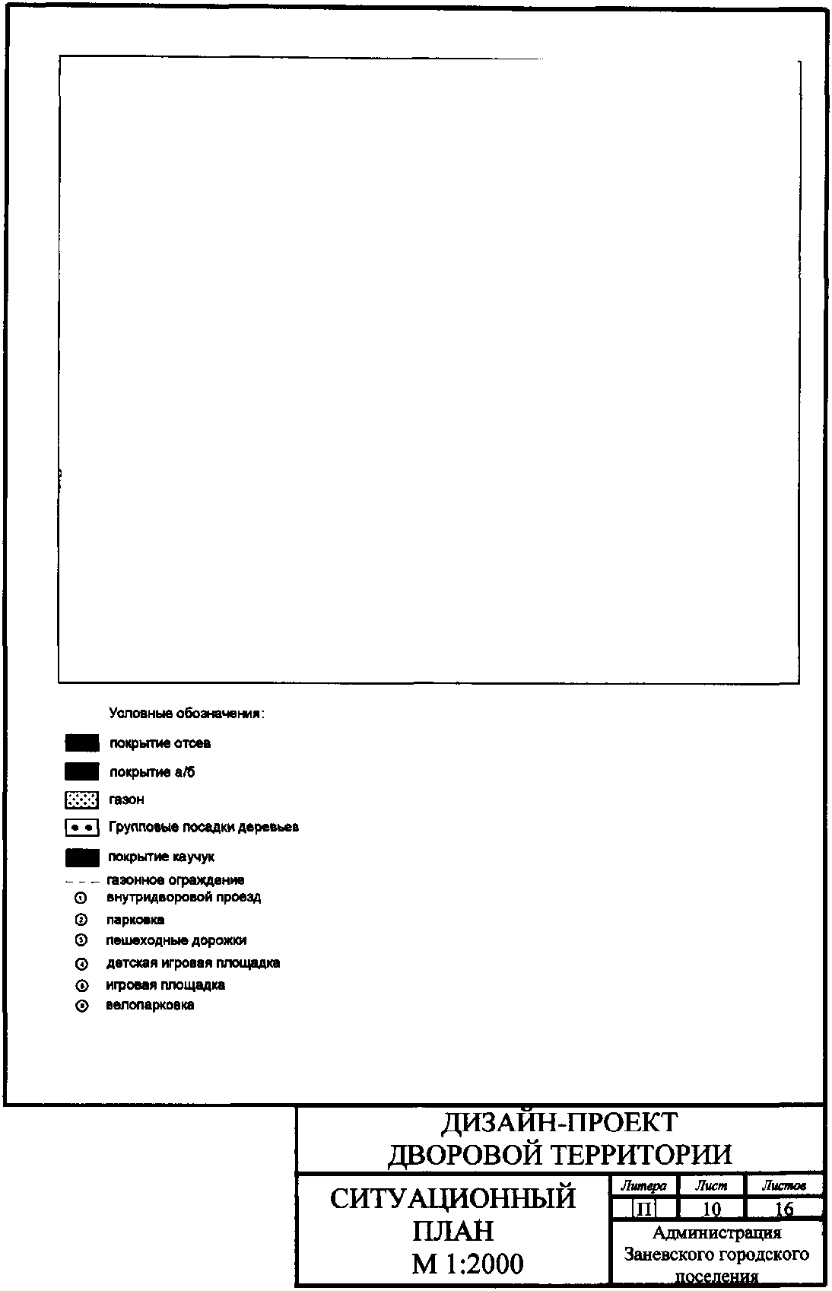
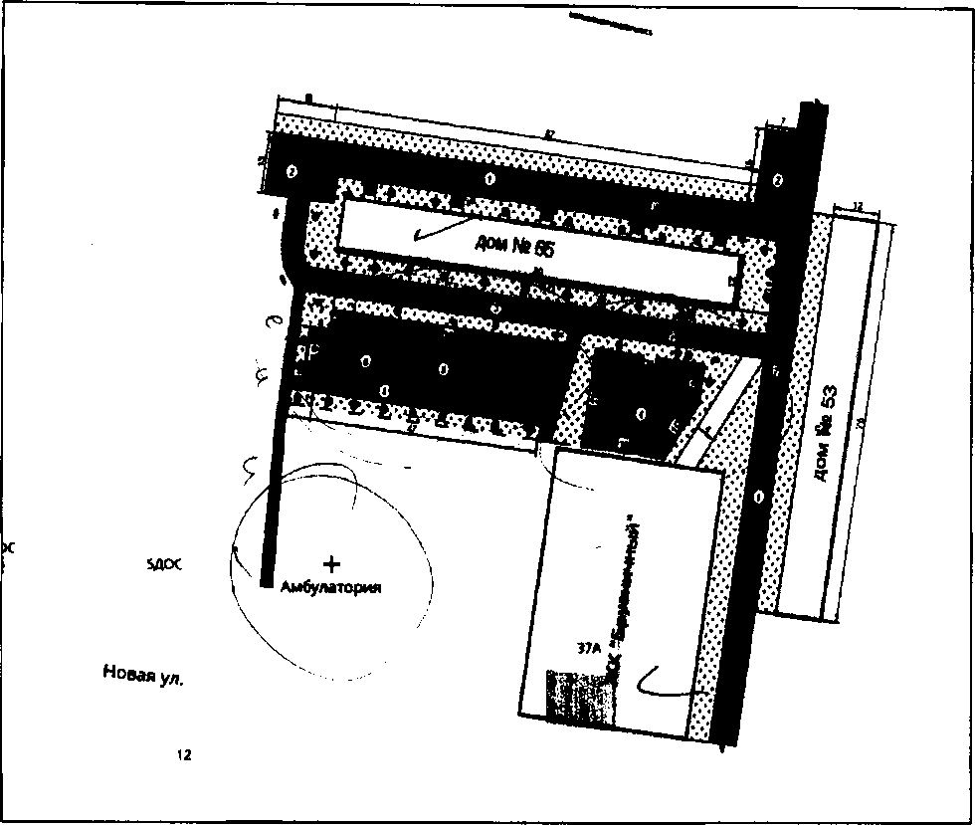

6. ЭКСПЛИКАЦИЯ ЗДАНИЙ И СООРУЖЕНИЙ
НОМЕР | НАИМЕНОВАНИЕ | ПРИМЕЧАНИЕ
1 | Многоквартирный жилой дом № 65 | Существующий
2 | Асфальтобетонное покрытие | Существующее
3 | Детская площадка | Существующая
4 | Площадка для отдыха, велопарковка | Ремонтируемая

ВЕДОМОСТЬ РАБОТ
НОМЕР | НАИМЕНОВАНИЕ РАБОТ | ЕД. изм. | ОБЪЕМ  РАБОТ
1 | Демонтаж хозяйственных построек | М2 | 576,0
2 | Демонтаж бортовых камней | М | 67,0
3 | Установка тротуарного бордюра БР 100.20.8 | М | 197,0
4 | Установка газонного ограждения | М | 164,00
5 | Устройство покрытия каучукового | М2 | 645,0
6 | Посадка деревьев | шт | 23
7 | Посадка низкорослых кустарников | шт | 55,00
8 | Устройство газона | М2 | 496,0
9 | Установка скамеек | Шт | 6
10 | Установка урн | Шт | 6
11 | Установка вазонов Ж/б | Шт | 4
12 | Установка стоек для велосипедов

 |  |  |  |  | ДИЗАЙН- ПРОЕКТ ОБЩЕСТВЕННОЙ ТЕРРИТОРИИ
Изм. | Лист | № докум | Подпись | Дата
Разработал |  |  |  | 12.02.18 | ВЕДОМОСТЬ РАБОТ | Литера | Лист | Листов
Проверил |  |  |  | 12.02.18 |  | п | 11 | 16
 |  |  |  |  |  | Администрация Заневского городского поселения
И. Контр.
Утв

Nsnn | Наименование | ед. иэы. | КОЛ-ВО
1. | Установка газонного ограждения | м | 164
2. | Установка тротуарного БР 100.80.2 | м | 197
3. | Устройство покрытия каучук | и2 | 645
4. | Посадка деревьев клен, дуб | ШТ | 23
5. | Посадка кустарнико-спирея | шт | 55
6. | Устройство газона | м2 | 496

Изм. | Лист | №докум | Подпись | Дата
Разработал |  |  |  | 12.02.18
Проверил |  |  |  | 12.02.18

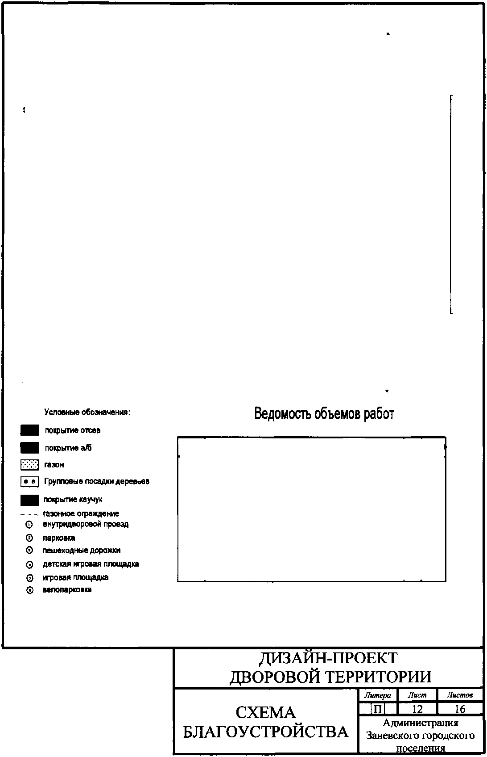
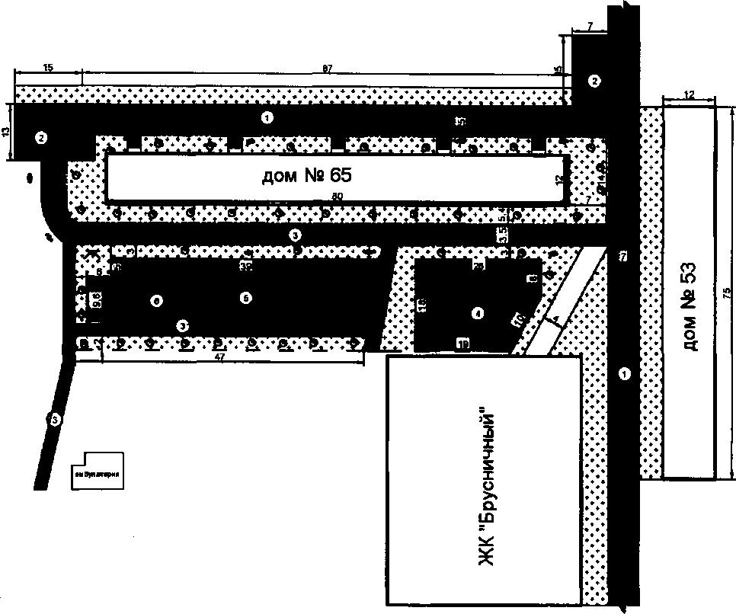

Наименование элементов благоустройства
Наименование  элементов благоустройства | Изображение | Технические характеристики , мм | Стоимость  руб | Количество  шт
Диван садово- парковый на железобетонных ножках.  Артикул 002103 | и | 1660*570* 790 | 20850,00 | 2
Диван садово- парковый на железобетонных ножках.  Артикул 002101 |  | 1950*560*660 | 14175,00 | 4
Урна железобетонная. Артикул 001112 | а | 430*430*580 | 2520,00 | 4
Ваза железобетонная Артикул 001151 | £ZZIb | 1140*1050*350 | 6405,00 | 4
Стойка для парковки велосипед оцинкованная Артикул 002712 |  | 1040*480*390 | 10425,00 | 5

 |  |  |  |  | ДИЗАЙН-ПРОЕКТ ОБЩЕСТВЕННОЙ ТЕРРИТОРИИ
Изм. | Лист | Лёдокум | Подпись | Дата
Разработал |  |  |  | 1102.18 | ПРЕДЛАГАЕМОЕ ОБОРУДОВАНИЕ | Литера | Лист | Листов
Проверил |  |  |  | 12.0118 |  | п | 13 | 16
Администрация Заневского городского
, ГЖШ*

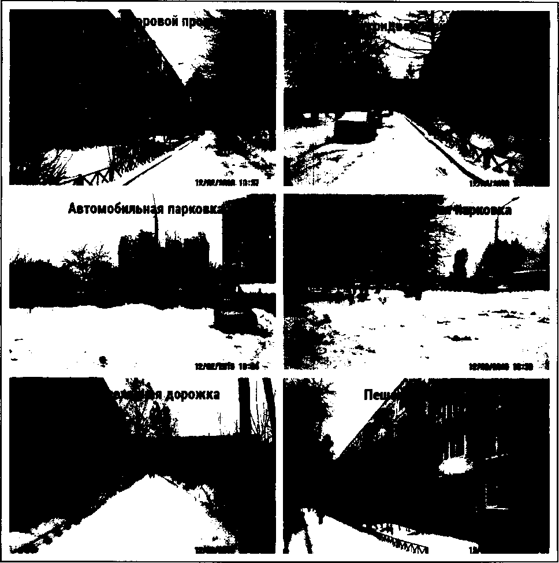

 |  |  |  |  | ДИЗАЙН-ПРОЕКТ ОБЩЕСТВЕННОЙ ТЕРРИТОРИИ
Изм. | Лист | № докум | Подпись | Дата
Разработал |  |  |  | 12.02.18 | ВИЗУАЛИЗАЦИЯ | Литера | Лист | Листов
Проверил |  |  |  | 12.02.18 |  | п | 14 | 16
 |  |  |  |  |  | Администрация Заневского городского поселения

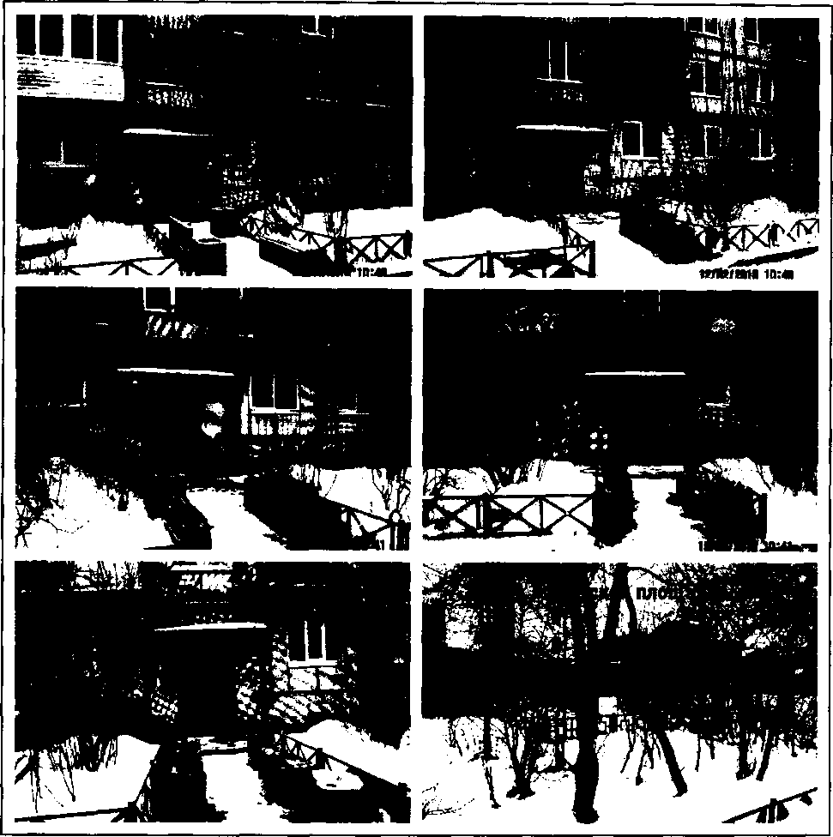

 |  |  |  |  | ДИЗАЙН-ПРОЕКТ ОБЩЕСТВЕННОЙ ТЕРРИТОРИИ
Изм. | Лист | № докум | Подпись | Дата
Разработал |  |  |  | 12.02.18 | ВИЗУАЛИЗАЦИЯ | Литера | Лист | Листов
Проверил |  |  |  | 12.02.18 |  | |п | 15 | 16
 |  |  |  |  |  | Администрация Заневского городского поселения
Н. Контр.
Утв

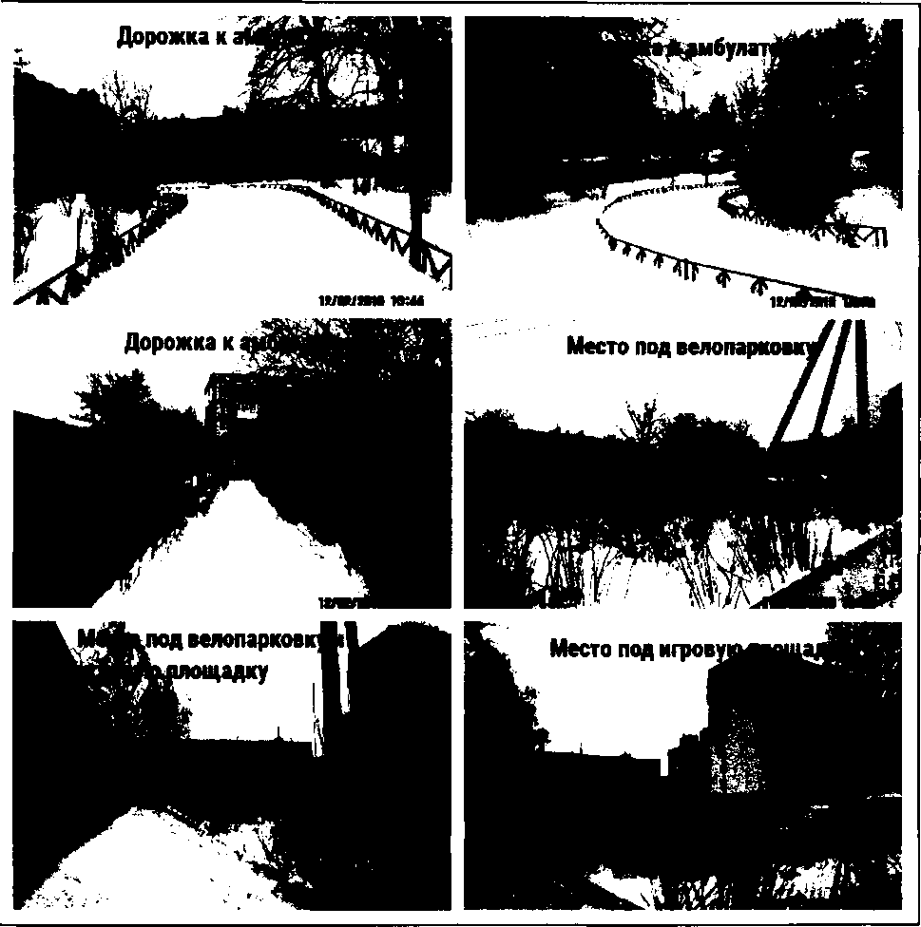

 |  |  |  |  | ДИЗАЙН-ПРОЕКТ ОБЩЕСТВЕННОЙ ТЕРРИТОРИИ
Изы. | Лист | № докум | Подпись | Дата
Разработал |  |  |  | 12.02.18 | ВИЗУАЛИЗАЦИЯ | Литера | Лист | Листов
Проверил |  |  |  | 12.02.18 |  | п | 15 | 16
Администрация
Заневского городского поселения
Н. Контр.
Утв

-) -j) УТВЕРЖДАЮ
глава администрации
А.В.Гердий
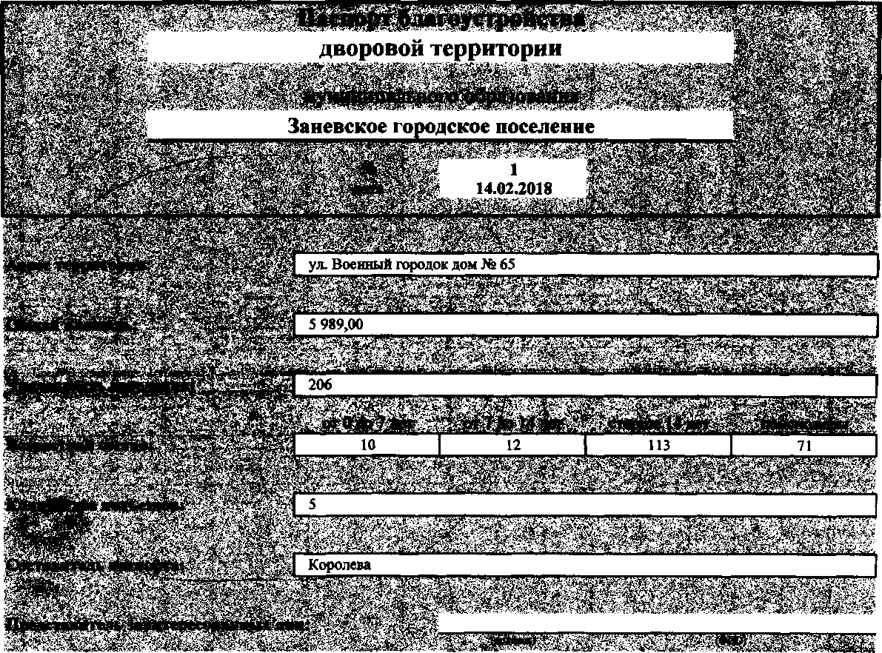
ул. Военный городок д.65
Граница территории

Мннимнын перечень видов работ по благоустройству
1
Справочно:
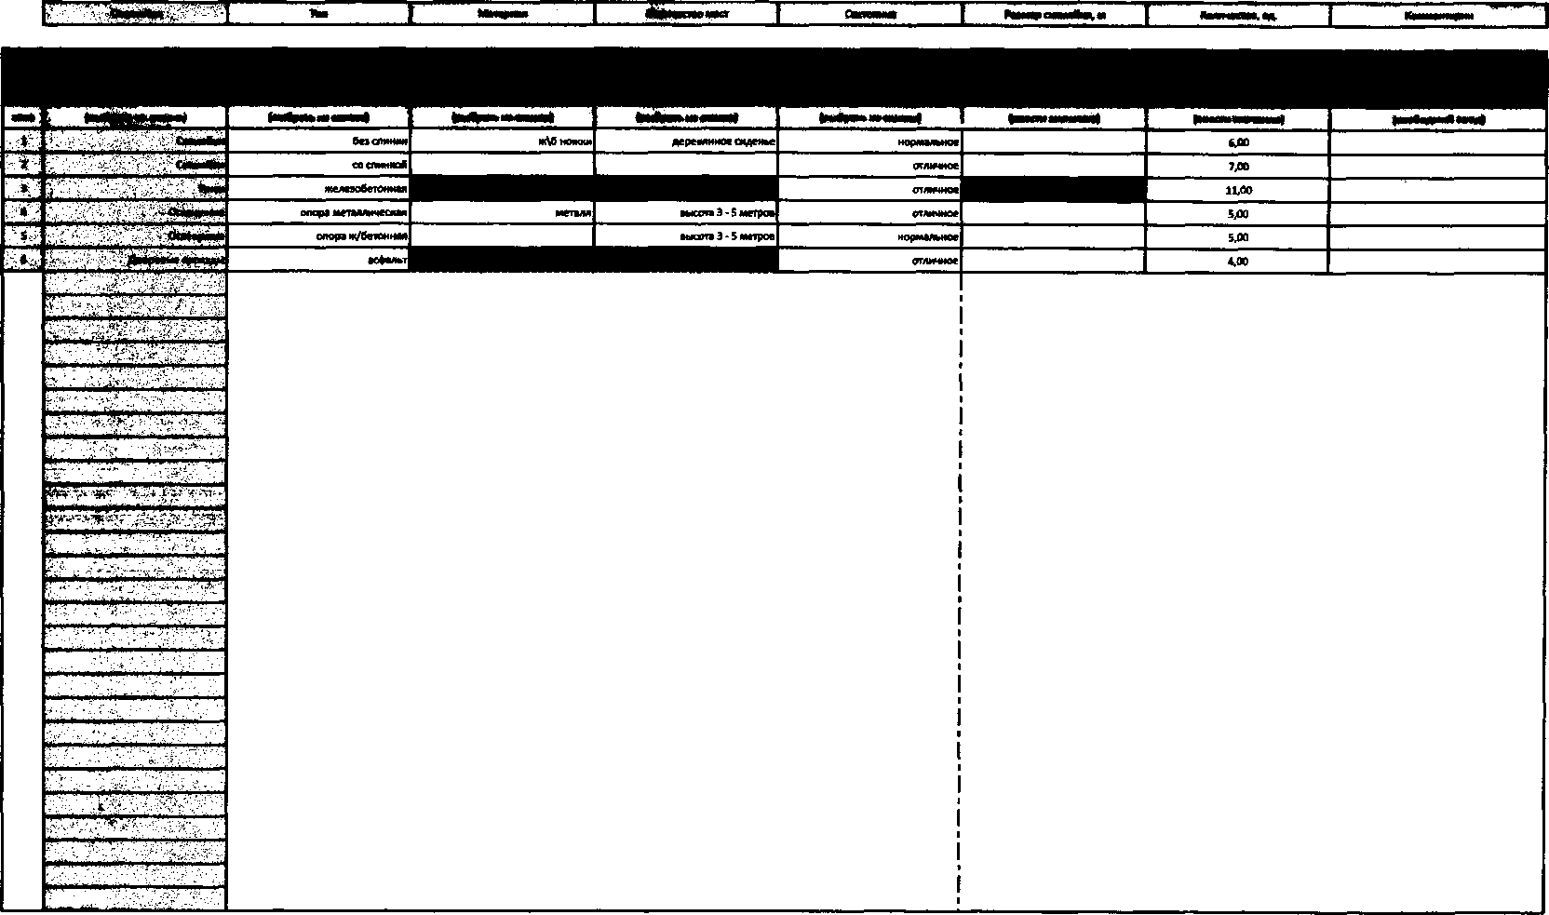

Дополнительный перечень видов работ по благоустройству
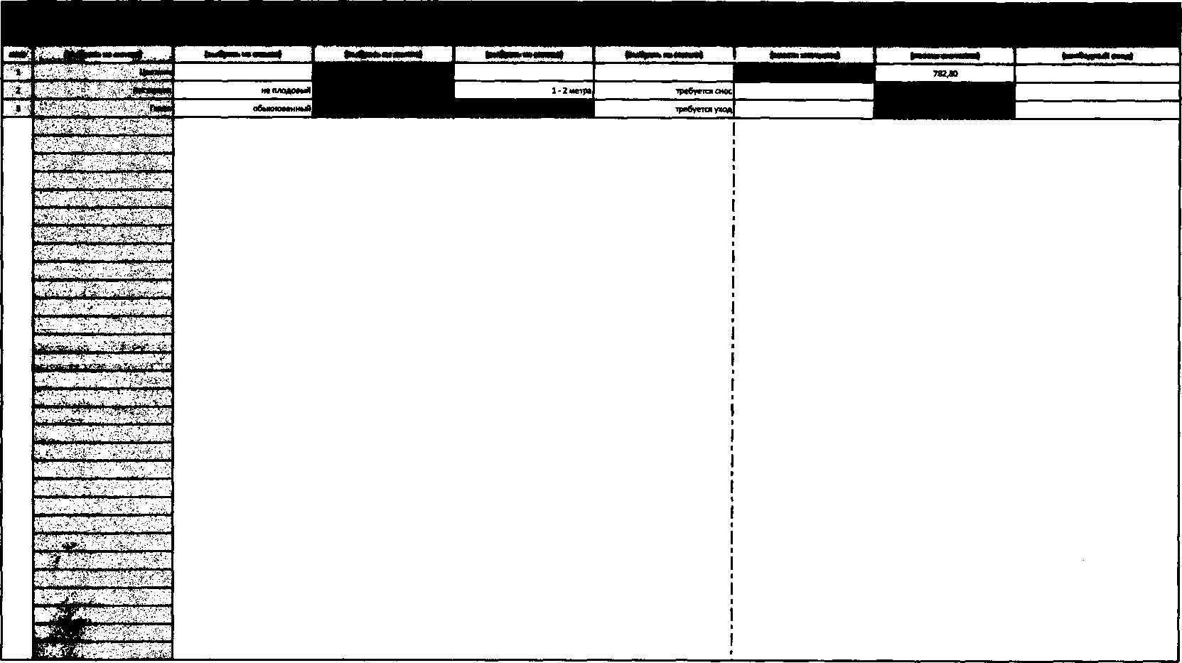
2 озеленение
Справочно:

-э
- дорожки и линейные объекты
Справочно:

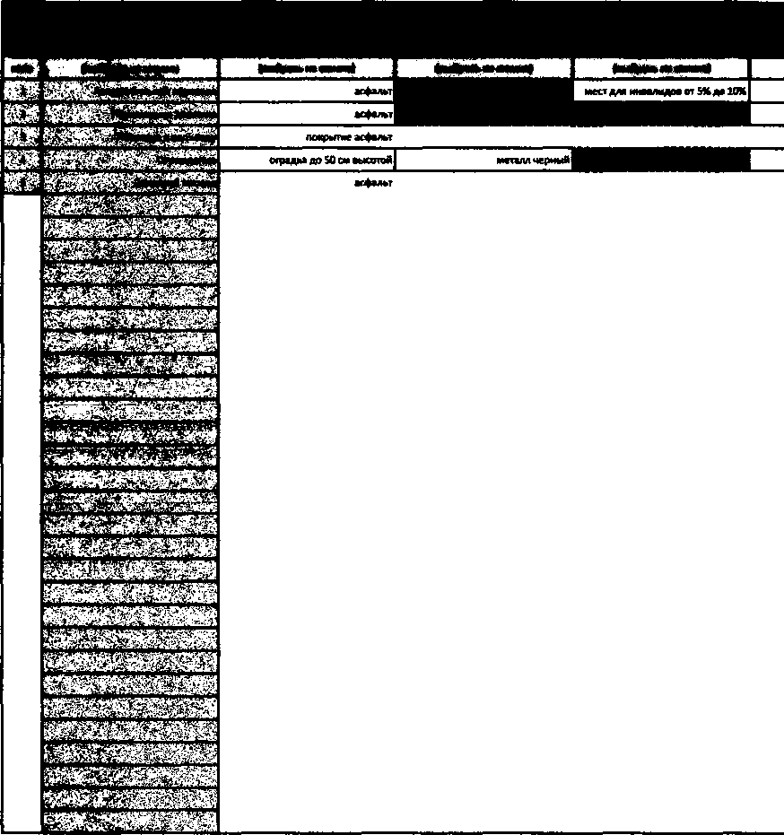

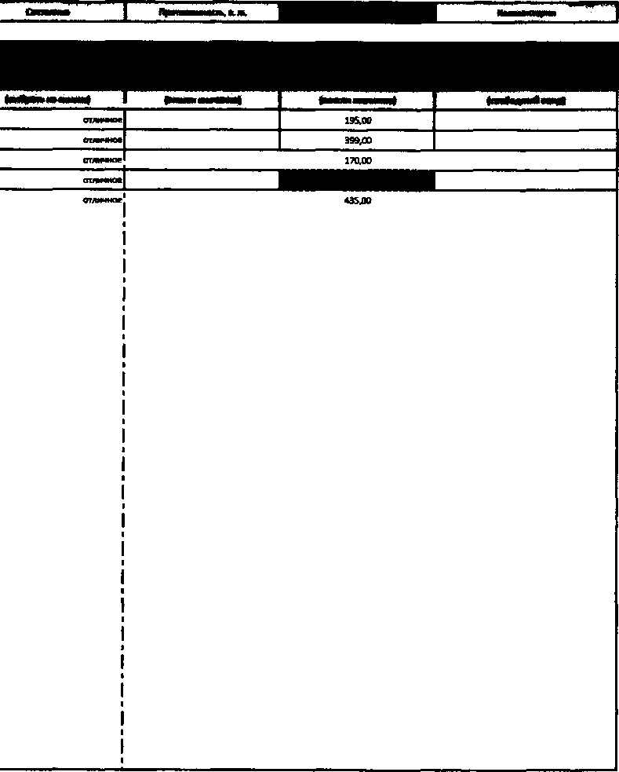
- плоскостные сооружения
Справочно:
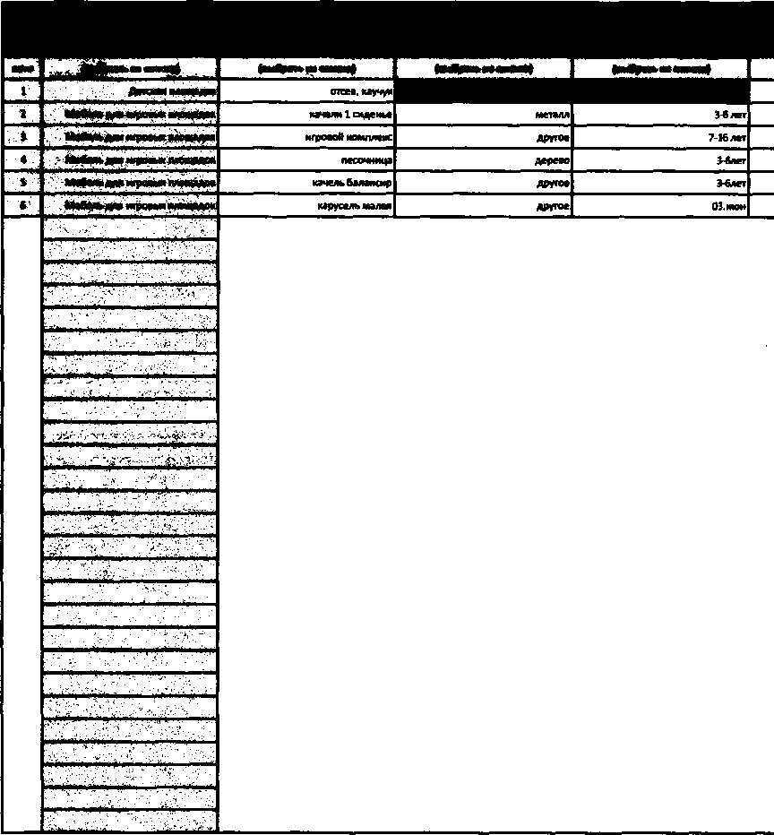

нормальное нормальное нормальное нормальное
- малые архитектурные формы

6 другое
Справочно:
Тмяма
да
‘ * “ ■Ю&ЫК* ?£ЭД&?
а?-ч4**^{,г}'&

7 строения, сооружения
Справочно:
I

1 | Дррсммм и ммайнм объекты | Пяммяэдн** дорояга | Замена | м¹ | 91,00 | 6000,00 | 546000ДЮ
2 | Омммш | ц^спрния | СНОС | м2 | 1265,00 | 1520,00 | 1922800,00
3 | Олжяеяж | Гамн | Зам» | м2 | 2 323,80 | 536,00 | ТО95ЗД0
4 | Пмсмясжыв смфумимя | игрошм плоцмп | Замам | м2 | 576,00 | 5400,00 | 3110400ДО
5 | Пмоокжл** сеоррмтм | ммпцммм | Зшм | м2 | 242,40 | 4 300,00 | 1042320,00

Схема
№пп | Наименование | X. | кол-во
1. | Установка газонного ограждения | м | 164
2. | Установка тротуарного БР 100.80.2 | м | 197
3. | Устройство покрытия каучук | м2 | 645
4. | Посадка деревьев клен, дуб | шт | 23
5. | Посадка кустарнико-спирея | шт | 55
6. | Устройство газона | м2 | 496

Должность | ФЛО. | Подшкь | Ди»
Гиллжпф |  |  | 2018 г.
Нсшмшм |  |  | 2013 г.

Масштаб | Лист | Ластов
1:1000 | 1 | 1
ООО "ПрофКонтроль"

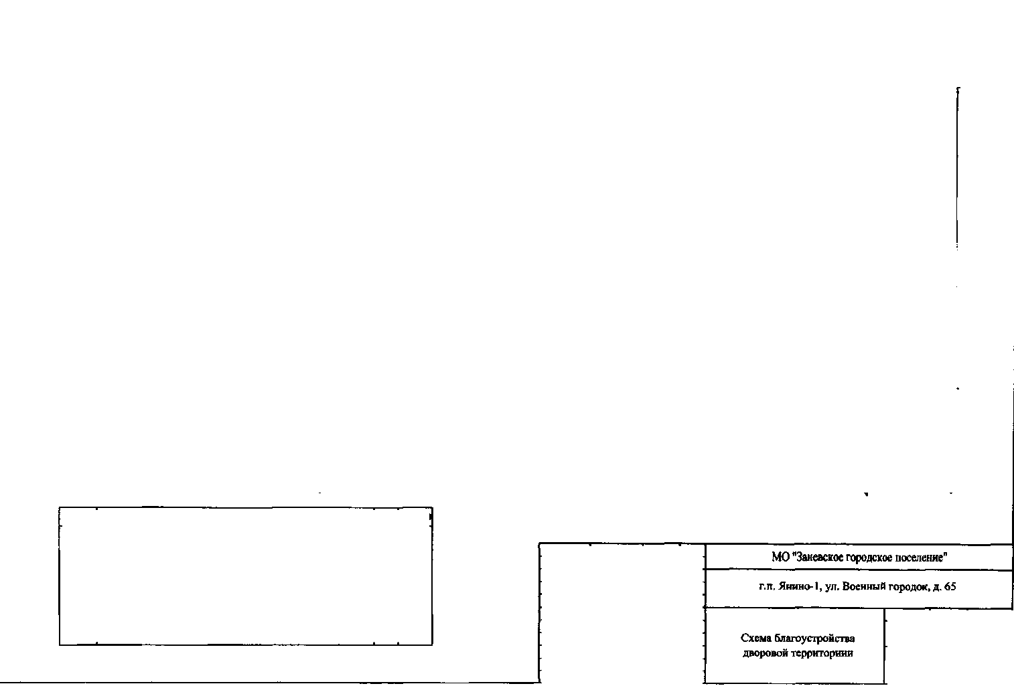
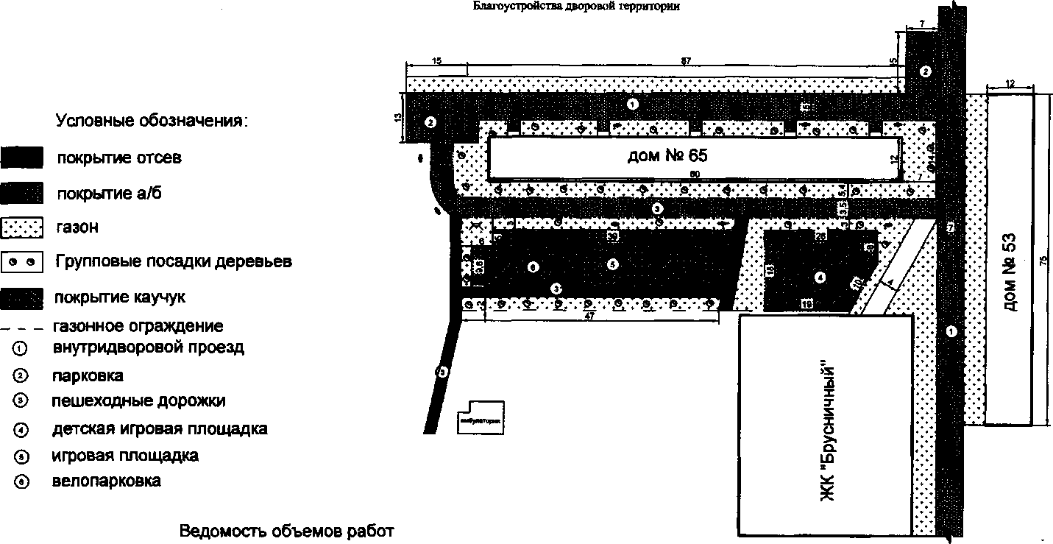

Общество с ограниченной ответственностью «ПрофКонтроль»
Юридический адрес: 193315,г. Санкт-Петербург, пр. Большевиков, дом 45, кв. 167
ИНН 7811646542 КПП 781101001 ОГРН 1177847145167
ОКПО 15413328 ОКТМО 40382000000 ОКФС 16 ОКАТО 40285565000 ОКОГУ 4210014 р/с 40702810003000016918 в филиале «Северная Столица» АО «Райффайзенбанк» г. Санкт-Петербург к/с 30101810100000000723 БИК 044030723
Я⁴ Телефон +7 911- 113-73-78 e-mail-.profkontrol-szl7@mail.ru
Исх. №36
от «13» февраля 2018 года
Главе Администрации Заневского городского поселения Всеволожского муниципального района Гердий А. В.
Просим Вас прислать в наш адрес информацию по объекту: «г.п. Янино-1,ул. Военный городок, за зданием амбулатории к дому № 65» о расстоянии перевозки строительного мусора местах его складирования, с указанием дальнейшего его использования.

Общество с ограниченной ответственностью «ПрофКонтроль»
Юридический адрес: 193315,г. Санкт-Петербург, пр. Большевиков, дом 45, кв. 167
ИНН 7811646542 КПП 781101001 ОГРН 1177847145167
ОКПО 15413328 ОКТМО 40382000000 ОКФС 16 ОКАТО 40285565000 ОКОГУ 4210014 р/с 40702810003000016918 в филиале «Северная Столица» АО «Райффайзенбанк» г. Санкт-Петербург к/с 30101810100000000723 БИК 044030723
Телефон +7911- 113-73-78 e-mail: profkontrol-szl7@mail.ru
Исх. № 38
от «13» февраля 2018 года
Главе Администрации Заневского городского поселения Всеволожского муниципального района Гердий А. В.
Просим Вас прислать в наш адрес коммерческие предложение с выбранными элементами для установки на объекте: «г.п. Янино-1,ул. Военный городок, за зданием амбулатории к дому № 65» необходимые для составления сметной документации. Просим Вас выбрать наименование товара, указать необходимое количество, стоимость и направить нам информацию в ответном письме.

Общество с ограниченной ответственностью «ПрофКонтроль»
Юридический адрес: 193315,г. Санкт-Петербург, пр. Большевиков, дом 45, кв. 167
ИНН 7811646542 КПП 781101001 ОГРН 1177847145167
ОКПО 15413328 ОКТМО 40382000000 ОКФС 16 ОКАТО 40285565000 ОКОТУ 4210014 р/с 40702810003000016918 в филиале «Северная Столица» АО «Райффайзенбанк» г. Санкт-Петербург к/с 30101810100000000723 БИК 044030723
Телефон +7 911- 113-73-78 e-mail: profltontrol-szl7@mail.ru
Исх.№37
от «13» февраля 2018 года
Главе Администрации Заневского городского поселения Всеволожского муниципального района Гердий А. В.
Просим Вас прислать в наш адрес дефектную ведомость и коммерческие предложения по электрическим работам для обслуживания объекта: «г.п. Янино-1,ул. Военный городок, за зданием амбулатории к дому № 65», необходимые для составления сметной документации.
Поставщик: АО «КСИЛ» Тел: 8 (812) 552-80-61, Факс: 8 (812) 552-88-48
188517, Россия, Ленинградская область, Ломоносовский р-н, д. Лаголово, ул. Советская, стр. 48, пом. 1
от 13.02.2018г.

Администрация Заневское городское поселение
КОММЕРЧЕСКОЕ ПРЕДЛОЖЕНИЕ КП-СП-17-02237
№ | «од | Наименование товара | Ед.изм. | Кол. | Цена | Всего
1 | 007506 | Тренажер для пресса | шт | 1 | 11 655,00 | 11 655,00
2 | 007508 | Тренажер для спины | шт | 1 | 13 350,00 | 13 350,00
3 | 007513 | Тренажер | шт | 1 | 51 375,00 | 51 375,00
4 | 007521 | Тренажер | шт | 1 | 74 355,00 | 74 355,00
5 | 007525 | Тренажер | шт | 1 | 39 000,00 | 39 000,00
6 | 007535 | Тренажер | шт | 1 | 49 500,00 | 49 500,00
7 | 007550 | Тренажер | шт | 1 | 47 925,00 | 47 925,00
⁶ | 007538 | Тренажер | шт | 1 | 79 140,00 | 79 140,00
9 | 007540 | Тренажер | шт | 1 | 71 250,00 | 71 250,00

ВСЕГО К ОПЛАТЕ В том числе НДС 18%
437 550,00 руб. 66 744,92 руб.
Всего на сумму: Четыреста триста семь тысяч пятьсот пятьдесят рублей 00 копеек.
Стоимость указана с учетом доставки, монтажа

М.П.
Приложение № 1 к КП № КП-СП-17-02237 от 13 февраля 2018 года

007506*40 Тренажер для пресса
007508-40 Тренажер для спины
✓
007521-40 Тренажер
007513*40 Тренажер
007535-40 Тренажер
i 007525-40 Тренажер
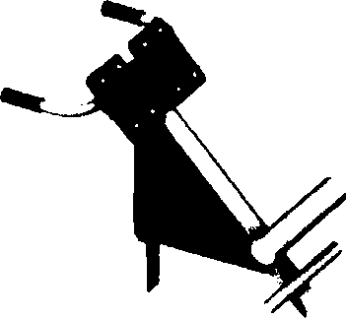
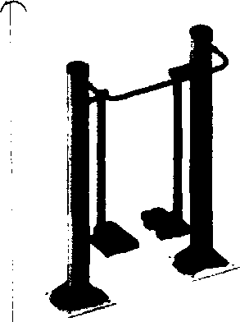
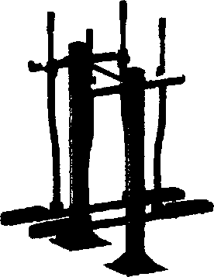

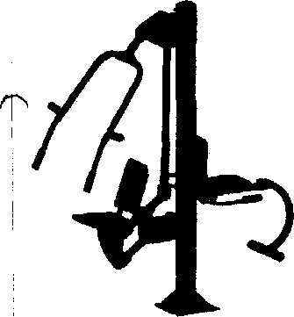
00755040 Тренажер
00754040 Тренажер
00753040 Тренажер
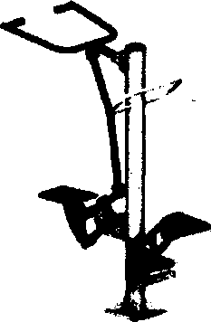

Поставщик: АО «КСИЛ» Тел: 8 (812) 552-80-61, Факс: 8 (812) 552-88-48
188517, Россия, Ленинградская область, Ломоносовский район, деревня2 Лаголово, улица Советская, строение 48, помещение 1
от 13.02.2018г.

Администрация Заневское городское поселение
КОММЕРЧЕСКОЕ ПРЕДЛОЖЕНИЕ КП-СП-17-02419
№ | Код | Наименование товара | Ед.изм. | Кол. | Цена | Всего
1 | 002101 | Диван садово-парковый на ж/б ножках | шт | 1 | 14 175,00 | 14 175,00
2 | 002103 | Диван садово-парковый на ж/б ножках | шт | 1 | 20 850,00 | 20 850,00
3 | 002105 | Диван садово-парковый на ж/б ножках | шт | 1 | 10 710,00 | 10 710,00
4 | 002201 | Диван садово-парковый на металлических ножках | шт | 1 | 11 625,00 | 11 625,00
5 | 002205 | Диван садово-парковый на металлических ножках | шт | 1 | 12 735,00 | 12 735,00
6 | 002211 | Диван садово-парковый на металлических ножках | шт | 1 | 8 595,00 | 8 595,00
7 | 002215 | Диван садово-парковый на металлических ножках | шт | 1 | 20 310,00 | 20 310,00
8 | 002301 | Диван садово-парковый на чугунных ножках | шт | 1 | 42 765,00 | 42 765,00
9 | 002302 | Диван садово-парковый на чугунных ножках | шт | 1 | 31 185,00 | 31 185,00
10 | 002303 | Диван садово-парковый на чугунных ножках | шт | 1 | 58 950,00 | 58 950,00
11 | 002306 | Диван садово-парковый на чугунных ножках | шт | 1 | 33 450,00 | 33 450,00
12 | 002307 | Диван садово-парковый на чугунных ножках | шт | 1 | 23 700,00 | 23 700,00
13 | 002308 | Диван садово-парковый на чугунных ножках | шт | 1 | 20 850,00 | 20 850,00
14 | 001112 | Урна железобетонная | шт | 1 | 2 520,00 | 2 520,00
15 | 001413 | Вставка для урны 001111, 001112, 001311 | шт | 1 | 600,00 | 600,00
16 | 001311 | Урна деревянная ж/б основание | шт | 1 | 5 070,00 | 5 070,00
17 | 001413 | Вставка для урны 001111, 001112, 001311 | шт | 1 | 600,00 | 600,00
18 | 001312 | Урна деревянная ж/б основание | шт | 1 | 4 725,00 | 4 725,00
19 | 001414 | Вставка для урны 001312 | шт | 1 | 555,00 | 555,00
20 | 001212 | Урна металлическая оцинкованная | шт | 1 | 6 825,00 | 6 825,00
21 | 001416 | Вставка окрашенная для урны 001212 | шт | 1 | 840,00 | 840,00
22 | 001151 | Ваза железобетонная | шт | 1 | 6 405,00 | 6 405,00
23 | 001152 | Ваза железобетонная | шт | 1 | 4 530,00 | 4 530,00
24 | 001153 | Ваза железобетонная | шт | 1 | 4 365,00 | 4 365,00
25 | 001155 | Ваза железобетонная | шт | 1 | 4 725,00 | 4 725,00
26 | 001157 | Ваза железобетонная | шт | 1 | 9 750,00 | 9 750,00
27 | 003201 | Полусфера | шт | 1 | 1 080,00 | 1 080,00
28 | 002712 | Стойка для парковки велосипед, оцинкованная | шт | 1 | 10 425,00 | 10 425,00
29 | 002713 | Стойка для парковки велосипед, оцинкованная | шт | 1 | 18 150,00 | 18 150,00
Стоимость указана с учетом доставки, монтажа

С уважением
М.П.
Приложение № 1 к КП № КП-СП-17-02419 от 13 февраля 2018 года

002101-28 Диван садово-парковый на ж/б ножках
002103-28 Диван садово-парковый на ж/б ножках

002105-28 Диван садово-парковый на ж/б ножках
002201-28 Диван садово-парковый на металлических ножках

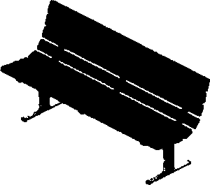
х
002211-28 Диван садово-парковый на металлических ножках
002205-28 Диван садово-парковый на металлических ножках

002215-28 Диван садово-парковый на металлических ножках
002301-30 Диван садово-парковый на чугунных
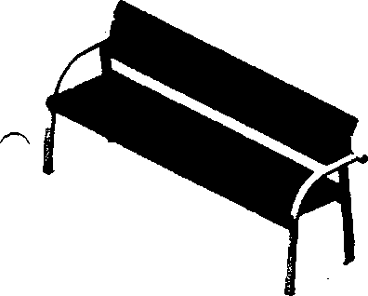
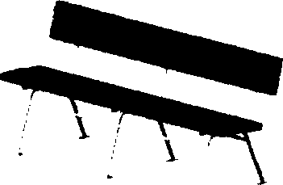

002302-30 Диван садово-парковый на чугунных ножках
002303-30 Диван садово-парковый на чугунных ножках

002306-30 Диван садово-парковый на чугунных ножках
002307-30 Диван садово-парковый на чугунных ножках

002306-30 Диван садово-парковый на чугунных ножках
001112-56 Урна железобетонная
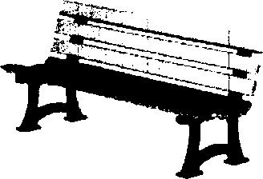

001413-81 Вставка для урны 001111, 001112, 001311

001413-81 Вставка для урны 001111, 001112, 001311
001311-58 Урна деревянная ж/б основание

001312-58 Урна деревянная ж/б основание

001416 Вставка окрашенная для урны 001212
001153-56 Ваза железобетонная
001152-56 Ваза железобетонная
001155-56 Ваза железобетонная
001157-56 Ваза железобетонная
003201-56 Полусфера
002712-81 Стойка для парковки велосипед, оцинкованная

002713-81 Стойка для парковки велосипед, оцинкованная
МУНИЦИПАЛЬНОЕ ОБРАЗОВАНИЕ «ЗАНЕВСКОЕ ГОРОДСКОЕ ПОСЕЛЕНИЕ» ВСЕВОЛОЖСКИЙ МУНИЦИПАЛЬНЫЙ РАЙОН ЛЕНИНГРАДСКОЙ ОБЛАСТИ АДМИНИСТРАЦИЯ 195298, Ленинградская область, Всеволожский район, дер.Заневка, д48, Телефон: 8(812) 521-80-03
Исполнительному директору ООО «ПрофКонтроль»
JLB. Виноградовой
profkontrol-szl 7@mail.ru
Факс: 8(812) 521-85-52
E-mail: info@zaiievka.org
ОКПО 04184184 ОГРН 1064703001021
ИНН 4703083745, КПП 470301001
на№ от
вх. № от
Уважаемая Любовь Валерьевна!
На Ваше письмо от 13.02.2018 №36 сообщаю.
В связи с заключаемыми договорами на разработку сметной документации по благоустройству общественной территории в гп. Янино-1, ул. Военный городок, за зданием амбулатории к дому 65, и благоустройству общественного пространства деревни Новосергиевка, где памятник «Танкисту» Всеволожского района Ленинградской области МО «Заневское городское поселение» для выполнения предварительного расчета сообщаю, что расстояние перевозки строительного мусора от вышеуказанных мест проведения работ до полигона «Северная Самарка» составляет около 25 км.
Врио главы администрации
В.В. Гречнц

Исл. Королем О Н
400-26-09

